АМАНАКСКИЕ Распространяется бесплатно
ВЕСТИ
06 июля 2018г №48(259) ОФИЦИАЛЬНО
Информационный вестник Собрания представителей сельского поселения Старый Аманак
муниципального района Похвистневский Самарской области
Администрации сельского поселения Старый Аманак муниципального района Похвистневский
Филиал федерального государственного бюджетного учреждения
«Федеральная кадастровая палата Федеральной службы государственной регистрации, кадастра и картографии» по Самарской области

г. Самара, ул. Ленинская, 25а, 1 корп.
e-mail: pr_fkp@mail.ru, twitter: @pr_fkp, www.kadastr.ru

ПРЕСС-РЕЛИЗ 04.07.2018 г.

Термины «дачник» и «дача» уйдут в историю!

Дачный сезон в разгаре, но называться «дачниками» любителям отдыхать и выращивать урожай на своих участках – осталось недолго. Уже через полгода в силу вступит новый федеральный закон, который без преувеличения затронет интересы огромного числа жителей Самарской области.

С 1 января 2019 года понятие дачное хозяйство упраздняется и автоматически становится «садоводческим». Легальными останутся две формы деятельности: СНТ - садовое некоммерческое хозяйство и ОНТ – огородное некоммерческое хозяйство.

В чем отличия?

Специалисты Кадастровой палаты поясняют, что на садовом земельном участке могут размещаться различные объекты недвижимости, вплоть до жилых домов и гаражей. На огородном участке разрешены лишь хозяйственные постройки для хранения урожая и инвентаря. При этом капитальные сооружения для сезонного отдыха на садовых участках, с назначением «нежилое», сведения о которых владельцы успеют внести в Единый государственный реестр недвижимости до 1 января 2019 года - будут признаны садовыми домами. При этом созданные и поставленные на учёт до указанной даты объекты, имеющие по сведениям ЕГРН назначение «жилой дом» или «жилое строение» - автоматически будут признаны жилыми домами.

С вступлением закона в силу возведение любого объекта недвижимости на огородном участке будет запрещено.

Андрей Жуков, директор Кадастровой палаты Самарской области:

С 1 января 2019-го года садоводам, которые заходят зарегистрировать жилой дом на садовом участке в собственность, нужно будет взять разрешение на строительство. Поэтому лучше сделать это ещё в этом году, до вступления нового закона в силу. Чтобы оформить свое жилое строение сейчас – надо обратиться к кадастровому инженеру с документами на участок для составления технического плана и дальнейшей сдачи его в МФЦ.
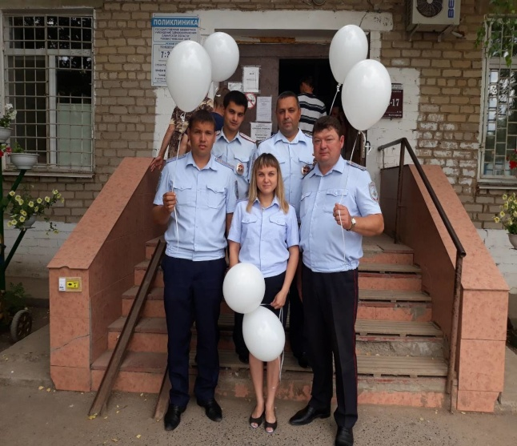

«Пусть наша кровь спасёт, людей попавших в ДТП!»
Каждые полгода в «Похвистневскую Центральную больницу города и района» приезжает областной пункт переливания крови. Сегодня 5 июля 2018 года в День донора Похвистневские полицейские проводят акцию «Пусть наша жизнь спасёт людей попавших в ДТП!» Инспектора ОГИБДД МО МВД России «Похвистневский» - капитан полиции Александр Маняков, майор полиции Виталий Яковлев, старший лейтенант Рустам Шайхутдинов, младший лейтенант Елена Харитонова и корреспондент направления по связям и СМИ Татьяна Севостьянова – пришли пополнить базу крови.
Старший инспектор ДПС майор полиции Виталий Яковлев отметил: «Как в России, так и в Мире немало людей страдают от её нехватки. ДТП – это одна из самых распространённых причин, когда жизненно необходимая жидкость необходима экстренно. Здесь и сейчас! Сотрудники полиции круглосуточно ведут борьбу, направленную на предупреждение и пресечение ДТП, но неисправная техника и небольшой опыт вождения автомобилей вносят свои коррективы в жизнь, попавших в дорожные аварии людей. И тут приходят на помощь врачи, - благодаря постоянно пополняющейся базе крови, удаётся спасти множество жизней. В период летних отпусков – это становится, как никогда актуальной темой, ведь зачастую дети остаются без присмотра родителей и становятся опасными участниками дорожного движения, которые в силу возраста не могут правильно рассчитать расстояние между автотранспортом и временем перехода через дорогу. Поэтому для сотрудников Похвистневского отдела полиции участие в акции «Пусть наша кровь спасёт, людей попавших в ДТП!» стало традиционным.
А также напомнил, что обязательное ношение светоотражающих элементов на одежде, как ребёнка, так и взрослого позволяет значительно сократить возможность наезда водителя на пешехода
После мероприятия сотрудники запустили в небо белые воздушные шары, как символ надежды.

Похвистневские сотрудники ОГИБДД продолжают проводить викторины в пришкольных лагерях.
Сначала летних каникул сотрудники ОГИБДД МО МВД России «Похвистневский» посетили несколько школ, находящихся на обслуживаемой территории Отдела. На первой неделе июля инспектор по пропаганде БДД младший лейтенант Елена Харитонова пришла в гости к школьникам 1-5 классов, посещающих пришкольный лагерь ГБОУ СОШ №3 г. Похвистнево, где провела «Викторину ПДД». Соревнования было решено провести в два захода: в первом дети разделились на команды «Счастливый случай» и «Светофор», а во втором – «ГИБДД» и «Спартак».
На начальном этапе соревнований Елена Анатольевна задавала Ребятам вопросы: «Место, где медведи ездят на велосипеде?», «Какие сигналы имеет пешеходный светофор?», «Сигнальные устройства на железной дороге?» и другие. На некоторые вопросы дети выдавали правильные ответы сразу и хором, на некоторые затруднялись ответить, но независимо от ответов инспектор давала подробное разъяснение правильного или неправильного. Следующим этапом стало разгадывание ребусов, в которых было зашифрованы слова – Волга, Камаз, Автобус и Перекрёсток. На третьем, традиционном этапе ребята составляли несколько коротких слов из одного большого – ГОСАВТОИНСПЕКЦИЯ. И в заключении школьникам было предложено решать «Смехотворный тест», состоящий из вопросов и ответов, которые заставили повеселиться не только ребят, но и взрослых.
Командам-победителям в качестве подарка были вручены светоотражающие жилеты. Каждое посещение инспекторов Похвистневского отделения ГИБДД для школьников оборачивается весёлым и запоминающимся праздником, поэтому Елена Анатольевна обещала проводить подобные занимательные викторины чаще. В свою очередь ребята дали «честное слово» всегда следовать Правилам дорожного движения и никогда их не нарушать.
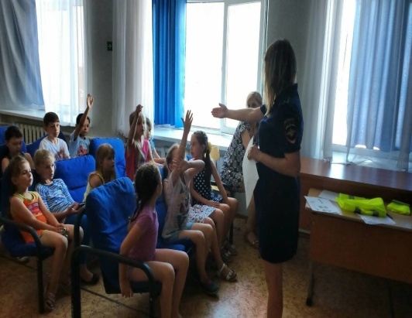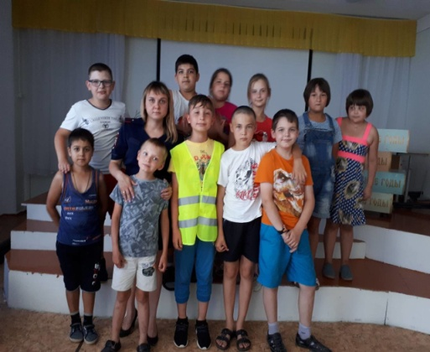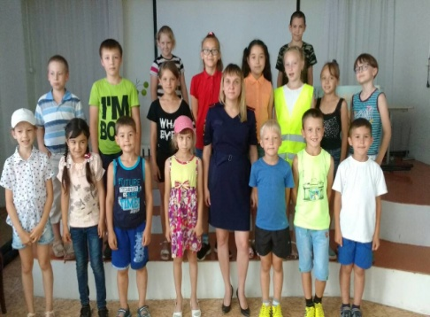

Российская Федерация
Собрание представителей
сельского поселения
СТАРЫЙ АМАНАК
муниципального района Похвистневский
Самарской области
третьего созыва

Р Е Ш Е Н И Е
05 июля 2018 года № 88

О внесении изменений в решение Собрания
представителей сельского поселения Старый Аманак
муниципального района Похвистневский
Самарской области от 29.01.2016г.
№ 26 «О налоге на имущество физических лиц
на территории сельского поселения
Старый Аманак муниципального района
Похвистневский Самарской области»

На основании Федерального Закона от 30.09.2017г № 286-ФЗ «О внесении изменений в часть вторую Налогового кодекса Российской Федерации и отдельные законодательные акты Российской Федерации», руководствуясь Уставом сельского поселения Старый Аманак муниципального района Похвистневский Самарской области, Собрание представителей поселения

РЕШИЛО:
Внести изменения:
- Статью 2 «Налоговые льготы в отношении объектов недвижимого имущества, налоговая база по которым определяется как их кадастровая стоимость» изложить в новой редакции:
2.1. Налоговая льгота в размере 100% от суммы налога, подлежащей уплате, предоставляется в отношении объектов налогообложения, включенных в перечень, определяемый в соответствии с пунктом 7 статьи 378.2 Налогового кодекса Российской Федерации, объектов налогообложения, предусмотренных абзацем вторым пункта 10 статьи 378.2 Налогового кодекса Российской Федерации площадью:
- до 50 кв. метров для индивидуальных предпринимателей со среднесписочной численностью работников не менее 1 человека в предшествующем налоговом периоде;
- до 100 кв. метров для индивидуальных предпринимателей со среднесписочной численностью работников не менее 3 человек за предшествующий налоговый период;
- до 150 кв. метров для индивидуальных предпринимателей со среднесписочной численностью работников не менее 4 человек за предшествующий налоговый период.
2.2. Налоговая льгота предоставляется по заявлению налогоплательщика при одновременном соблюдении следующих условий:
1) налогоплательщик - индивидуальный предприниматель, средняя численность работников которого не превышает 100 человек и доходы которого по данным бухгалтерского учета без учета налога на добавленную стоимость не превысили 60 млн. рублей (с 2014 года с учетом утвержденного на соответствующий год коэффициента-дефлятора);
2) за истекший налоговый период средняя заработная плата работников составила не менее 1,5 прожиточных минимумов в месяц, утвержденных постановлениями Правительства Самарской области;
3) в истекшем налоговом периоде 80% доходов индивидуального предпринимателя, от всех доходов, определенных по данным бухгалтерского учета, являются доходами, получаемыми по видам экономической деятельности, не относящимся к разделу J (Финансовая деятельность), классу 70 раздела K (Операции с недвижимым имуществом) и разделу C (Добыча полезных ископаемых) в соответствии с Общероссийским классификатором видов экономической деятельности, принятым постановлением Госстандарта России от 06.11.2001 № 454-ст.
2. Опубликовать настоящее решение в газете «Аманакские вести».

3. Настоящее Решение вступает в силу со дня его официального опубликования и распространяет свое действие на правоотношения возникшие с 05 июля 2018 года.

Председатель Собрания представителей Е.П.Худанов
Глава поселения В.П.Фадеев

АДМИНИСТРАЦИЯ
СЕЛЬСКОГО ПОСЕЛЕНИЯ
СТАРЫЙ АМАНАК
МУНИЦИПАЛЬНОГО РАЙОНА
ПОХВИСТНЕВСКИЙ
САМАРСКОЙ ОБЛАСТИ

П О С Т А Н О В Л Е Н И Е
06. 07. 2018 год № 72
«О подготовке проекта Решения Собрания представителей сельского поселения Старый Аманак муниципального района Похвистневский Самарской области «О внесении изменений в правила землепользования и застройки сельского поселения Старый Аманак муниципального района Похвистневский Самарской области»

В целях приведения Правил землепользования и застройки сельского поселения Старый Аманак муниципального района Похвистневский Самарской области в соответствие положениям Градостроительного кодекса Российской Федерации (в редакции Федерального закона от 29.12.2017 №455-ФЗ «О внесении изменений в Градостроительный кодекс Российской Федерации и отдельные законодательные акты Российской Федерации»), руководствуясь статьёй 33 Градостроительного кодекса Российской Федерации, статьёй 46 Федерального закона от 06.10.2003 №131-ФЗ «Об общих принципах организации местного самоуправления в Российской Федерации», Уставом сельского поселения Старый Аманак и с учетом рекомендаций, содержащихся в заключении комиссии по подготовке проекта правил землепользования и застройки от 04.07.2018 №1, Администрация сельского поселения Старый Аманак муниципального района Похвистневский Самарской области

ПОСТАНОВЛЯЕТ:

1. Подготовить проект о внесении изменений в Правила землепользования и застройки сельского поселения Старый Аманак муниципального района Похвистневский Самарской области (далее – Правила), утвержденные решением Собрания представителей сельского поселения Старый Аманак муниципального района Похвистневский Самарской области от 19.12.2013г. №66В (в редакции Решений Собрания представителей сельского поселения Старый Аманак от 29.12.2015г. №20, от 28.06.2016г. №45а, от 20.09.2017г. №64, от 15.12.2017г. №73, от 21.06.2018г. №86).
2. Установить порядок и сроки проведения работ по подготовке проекта о внесении изменений в Правила, согласно Приложению 1 к настоящему постановлению.
3. Установить порядок направления заинтересованными лицами предложений по подготовке проекта о внесении изменений в Правила, согласно Приложению 2 к настоящему постановлению.
4. Направить копию настоящего Постановления в комиссию по подготовке проекта правил землепользования и застройки сельского поселения Старый Аманак муниципального района Похвистневский Самарской области.
5. Опубликовать данное Постановление в газете « Аманакские вести» и разместить на официальном сайте поселения в сети Интернет.
6. Контроль за исполнением настоящего постановления оставляю за собой.

Глава поселения Старый Аманак В.П.Фадеев

Приложение 1
к постановлению Администрации
сельского поселения Старый Аманак муниципального района Похвистневский Самарской области
от 06 июля 2018 года № 72
Порядок и сроки проведения работ по подготовке проекта о внесении изменений в Правила землепользования и застройки сельского поселения Старый Аманак муниципального района Похвистневский
Самарской области
№ | Мероприятия | Исполнитель | Сроки проведения работ
1. | Разработка проекта о внесении изменений в Правила землепользования и застройки сельского поселения Старый Аманак муниципального района Похвистневский Самарской области (далее также – проект о внесении изменений в правила) | Администрация сельского поселения Старый Аманак муниципального района Похвистневский Самарской области (далее – Администрация поселения) | Не позднее 2 недель со дня опубликования настоящего Постановления
2. | Регистрация и рассмотрение предложений заинтересованных лиц по подготовке проекта о внесении изменений в правила, подготовка мотивированных ответов о возможности (невозможности) их учета, направление указанных предложений в Администрацию поселения | Комиссия по подготовке проекта правил землепользования и застройки сельского поселения Старый Аманак муниципального района Похвистневский Самарской области (далее – Комиссия) | Не позднее 10 дней со дня представления предложений заинтересованных лиц в Комиссию
3. | Рассмотрение разработанного проекта о внесении изменений в правила, внесение предложений и замечаний по проекту, направление проекта правил в Администрацию сельского поселения Старый Аманак | Комиссия | В срок не позднее 10 дней со дня получения проекта правил
4. | Проверка проекта о внесении изменений в правила на соответствие требованиям пункта 9 статьи 31 ГрК РФ, принятие решения о направлении проекта на публичные слушания или на доработку | Администрация поселения | В срок не позднее 10 дней со дня получения проекта правил
5. | Принятие решения о проведении публичных слушаний | Глава сельского поселения Старый Аманак муниципального района Похвистневский Самарской области (далее – Глава поселения) | Не позднее 10 дней со дня получения проекта
6. | Опубликование проекта о внесении изменений в правила, решения о проведении публичных слушаний в порядке, установленном для официального опубликования нормативных правовых актов сельского поселения Старый Аманак | Глава поселения | Не ранее чем за семь дней со дня опубликования оповещения о начале публичных слушаний
7. | Проведение публичных слушаний по проекту о внесении изменений в правила | Комиссия | 60 дней
8. | Доработка проекта о внесении изменений в правила с учетом результатов публичных слушаний, направление проекта о внесении изменений в правила Главе поселения | Комиссия | Не позднее 10 дней со дня получения проекта о внесении изменений в правила
9. | Принятие решения о направлении проекта о внесении изменений в правила в Собрание представителей сельского поселения Старый Аманак муниципального района Похвистневский Самарской области (далее – Собрание представителей поселения) или об отклонении соответствующего проекта и направлении его на доработку | Глава поселения | В течение 10 дней со дня предоставления проекта о внесении изменений в правила
10. | Опубликование проекта о внесении изменений в правила после утверждения Собранием представителей поселения в порядке, установленном для официального опубликования нормативных правовых актов сельского поселения Старый Аманак | Глава поселения | В течение 10 дней со дня утверждения проекта изменений в правила
Приложение 2
к постановлению Администрации
сельского поселения Старый Аманак
муниципального района Похвистневский Самарской области
от 06 июля 2018 года №72

Порядок направления заинтересованными лицами
предложений по подготовке проекта о внесении изменений в Правила землепользования и застройки сельского поселения Старый Аманак муниципального района Похвистневский Самарской области

- Заинтересованные физические и юридические лица вправе направлять в Комиссию по подготовке проекта правил землепользования и застройки сельского поселения Старый Аманак муниципального района Похвистневский Самарской области (далее также – Комиссия) предложения по подготовке проекта решения Собрания представителей сельского поселения Старый Аманак муниципального района Похвистневский Самарской области «О внесении изменений в Правила землепользования и застройки сельского поселения Старый Аманак муниципального района Похвистневский Самарской области» (далее также – проект о внесении изменений в Правила).
- Предложения в письменной форме могут быть представлены лично или направлены почтой по адресу: 446472, Самарская область, Похвистневский район, с. Старый Аманак, ул.Центральная, д.37а.
- Рассмотрению Комиссией подлежат любые предложения заинтересованных лиц, касающиеся вопросов подготовки проекта о внесении изменений в Правила, направленные в течение 7 (семи) дней со дня опубликования настоящего Постановления.
- Предложения заинтересованных лиц могут содержать любые материалы на бумажных или электронных носителях в объемах, необходимых и достаточных для рассмотрения предложений по существу.
- Полученные материалы возврату не подлежат.
- Комиссия рассматривает поступившие предложения заинтересованных лиц и направляет их в Администрацию сельского поселения Старый Аманак муниципального района Похвистневский Самарской области.
- По результатам рассмотрения предложений Комиссия направляет заявителям мотивированный ответ в письменной форме в срок не позднее 10 (десяти) дней со дня получения предложения.

УЧРЕДИТЕЛИ: Администрация сельского поселения Старый Аманак муниципального района Похвистневский Самарской области и Собрание представителей сельского поселения Старый Аманак муниципального района Похвистневский Самарской области
ИЗДАТЕЛЬ: Администрация сельского поселения Старый Аманак муниципального района Похвистневский Самарской области
Адрес: Самарская область, Похвистневский Газета составлена и отпечатана исполняющий
район, село Старый Аманак, ул. Центральная в администрации сельского поселения обязанности главного
37 а, тел. 8(846-56) 44-5-73 Старый Аманак Похвистневский район редактора
Самарская область. Тираж 100 экз Н.М.Лисицына

